
上海交通大学硕士学位论文

基于图像笔触拆解计算的创作表达工具交互设计

姓名：陈皓宇
学号：124270910044
导师：倪冰冰教授
院系：国际文化创意产业学院
学科/专业：数字文创与管理专业
申请学位：艺术学硕士

2026年12月6日

A Dissertation Submitted to
Shanghai Jiao Tong University for the Degree of Master
Dissertation Template for Master Degree of Engineering in Shanghai Jiao Tong University
Author: Zhang San
Supervisor: Prof. Li Si
School of XXXXXXX
Shanghai Jiao Tong University
Shanghai, P.R. China
November 2nd, 2023

上海交通大学
学位论文原创性声明
本人郑重声明：所呈交的学位论文，是本人在导师的指导下，独立进行研究工作所取得的成果。除文中已经注明引用的内容外，本论文不包含任何其他个人或集体已经发表或撰写过的作品成果。对本文的研究做出重要贡献的个人和集体，均已在文中以明确方式标明。本人完全知晓本声明的法律后果由本人承担。

学位论文作者签名：
日期： 年 月 日
上海交通大学
学位论文使用授权书
本人同意学校保留并向国家有关部门或机构送交论文的复印件和电子版，允许论文被查阅和借阅。
本学位论文属于：
☑公开论文
□内部论文，保密□1年/□2年/□3年，过保密期后适用本授权书。
□秘密论文，保密 年（不超过10年），过保密期后适用本授权书。
□机密论文，保密 年（不超过20年），过保密期后适用本授权书。
（请在以上方框内选择打“√”）

学位论文作者签名： 指导教师签名：
日期： 年 月 日 日期： 年 月 日

摘 要
学位论文是研究生从事科研工作的成果的主要表现，集中表明了作者在研究工作中获得的新的发明、理论或见解，是研究生申请硕士或博士学位的重要依据，也是科研领域中的重要文献资料和社会的宝贵财富。
为了提高研究生学位论文的质量，做到学位论文在内容和格式上的规范化与统一化，特制作本模板。

关键词：学位论文，论文格式，规范化，模板

Abstract
As a primary means of demonstrating research findings for postgraduate students, dissertation is a systematic and standardized record of the new inventions, theories or insights obtained by the author in the research work. It can not only function as an important reference when students pursue further studies, but also contribute to scientific research and social development.
This template is therefore made to improve the quality of postgraduates’ dissertations and to further standardize it both in content and in format.

Key words: dissertation, dissertation format, standardization, template

目 录
第 1 章 绪论 1
1.1 引言 1
1.1.1 三级标题 1
1.2 本文研究主要内容 1
1.3 本文研究意义 1
1.4 本章小结 1
第 2 章 格式要求 2
2.1 论文正文 2
2.2 字数要求 2
2.2.1 硕士论文要求 2
2.2.2 博士论文要求 2
2.3 其他要求 2
2.3.1 页面设置 2
2.3.2 字体 2
2.4 本章小结 3
第 3 章 图表、公式格式 4
3.1 图表格式 4
3.2 公式格式 5
3.3 本章小结 5
第 4 章 全文总结 6
4.1 主要结论 6
4.2 研究展望 6
参考文献 7
附录 A 实验环境 8
致 谢 9
学术论文和科研成果目录 10

绪论

引言
学位论文……

三级标题
……

四级标题
……

本文研究主要内容
本文……

本文研究意义
本文……

本章小结
本文……

格式要求

论文正文
论文正文是主体，一般由标题、文字叙述、图、表格和公式等部分构成^{[1]}。一般可包括理论分析、计算方法、实验装置和测试方法，经过整理加工的实验结果分析和讨论，与理论计算结果的比较以及本研究方法与已有研究方法的比较等，因学科性质不同可有所变化。
论文内容一般应由十个主要部分组成，依次为：1. 封面，2. 中文摘要，3. 英文摘要，4. 目录，5. 符号说明，6. 论文正文，7. 参考文献，8. 附录，9. 致谢，10. 攻读学位期间发表的学术论文目录^{[2]}。
以上各部分独立为一部分，每部分应从新的一页开始，且纸质论文应装订在论文的右侧。

字数要求

硕士论文要求
各学科和学院自定。

博士论文要求
各学科和学院自定。

其他要求

页面设置
页边距：上3.5厘米，下4厘米，左右均为2.5厘米，装订线靠左0.5厘米位置。
页眉：2.5厘米。页脚：3厘米。
无网格。

字体
英文与数字字体要求为Times New Roman。如果英文与数字夹杂出现在黑体中文中，则将英文与数字采用Times New Roman字体再加粗。

本章小结
本章介绍了……

绪论

课题背景

绘画创作表达需求
绘画，是承载当代人们表达欲望的核心方式之一。人们通过速写、涂鸦或视觉手账，将身边事物与个人经历转化为具有个人意义的图像，来表达对日常经历、思考、幻想的理解与感受。其中，一张旅行的照片、一个熟悉的场景或一段个人的记忆，都可能成为创作绘画的起点。而不同于其他种艺术表达形式如摄影、演说、歌唱、写作等形式，绘画表达在人们的日常表达创作中，往往呈现出生活化、个性化与多种用途相结合的特点。研究者Lin等人于2025年在对个人记录实践的研究发现，当代人们会通过手绘、文字与纪念物等方式来记录个人的经历，并结合自身处境来调整记录中的内容与形式。这种方式常常可以体现出他们对于生活日常的记录与创意表达的结合，具有精神层面的意义。
同时，绘画也承载着人们对于自我情感表达与自我理解需求。例如，研究者Kaimal等人于2016年针对39名健康成年人的视觉艺术创作进行了研究，通过测试发现这些参与者普遍会将视觉艺术创作体验，描述为放松、自我探索与自由表达的一种核心方式。在生活方面，Ayobi等研究者于2018年通过研究日常绘画者发现，人们会通过可视化形式来记录个人的生活习惯、情绪等信息，并在记录与回顾中反思日常生活。
据此，当代人们日常绘画表达的需求可概括为：以身边事物为创作素材，以个人感受为表达内容，来整理对于生活的感悟与感受。这其中的价值既体现于作品本身的视觉表现力，也体现于人们参与绘画的观察、选择和组织内容的过程，使分散的生活片段成为能够持续保存、回顾和理解的个人记录。

绘画创作表达执行困难
对于部分缺乏绘画创作表达经验的使用者，即使他们已经明确主题并选好需要绘制的素材，仍可能面临如何将画面拆解为具体绘画步骤的困难。Ma等研究者于2025年在ACM用户界面软件与技术研讨会（UIST）发表的论文研究中，通过对绘画者的绘画过程观察与绘画后的访谈发现，部分绘画者难以将颜色数值准确地转化为具体的调色策略，他们需要能够指导绘画实际调整的视觉提示与文字反馈才能更好地助力完成绘画。
Williford等研究者于2019年在ACM创造力与认知会议（C&C）发表的论文研究中，通过20名初学者的对照测试发现，一组仅获得照片和网格辅助的实验参与者，仍反映出绘画过程中的明暗与细节绘制困难，而另一组接受分步引导与实时反馈干预的实验组，则获得了显著更高的作品评分。Bolonghege等研究者于2026年在ACM CHI会议发表的研究中，进一步通过对初学者进行绘画测试实验。实验结论指出，绘画创作表达中的笔压、速度与节奏的控制困难，会使得绘画初学者或绘画经验不足者难以顺利表达意图，并落实为符合预期的笔迹与最终画作。
据此，可以得出，绘画执行需要绘画者可以持续协调视觉判断、步骤规划与动作控制。而当这些要求超出绘画者创作表达的经验与能力时，创作便可能伴随犹豫、反复调整与挫败感，从而影响表达的连续性，形成从创作构思到作品完成之间链路的阻力。
因此，本研究提出需要进一步调查的问题：当缺乏绘画创作表达经验的人们知道自己想表达的想法、事物、想象、思考，却难以画出相应对象时，是否有一个工具能允许创作者先通过选择和编排确定画面关系，再由工具来负责承担部分笔触执行工作？

图像笔触拆解计算技术在创作表达的应用潜力
图像笔触拆解计算技术是一个能够将平面图像转化为具有位置、方向、尺度和颜色等属性的笔触序列的计算性方法。Haeberli于1990年在SIGGRAPH会议发表的研究中展示了源图像采样与笔触参数控制能够形成不同的画面表现。Hertzmann于1998年在SIGGRAPH会议提出了多尺度曲线笔触算法，此算法可以通过照片渲染来完成笔触由粗到细构建画面、逐步补充细节的过程。
这些算法技术，为人机协同创作表达提供了技术支持的可能。首先，系统可以来承担基于图像的绘画操作，并逐步呈现画面的形成过程，为用户观察效果、判断内容关系和继续调整构图，融入自身创意提供了参照。其次，通过用户来能够决定和改变哪些创作表达的内容，这种技术也可以具备转化为创作支持的潜力。例如，用户可以选择创作素材、编排画布空间关系，并依据绘画的过程反馈来动态调整画面，笔触计算技术便能够承接住用户的这些表达决策，使用户的个人意图持续作用于作品的形成过程与最终结果。

研究现状

创作表达工具研究现状
创作表达工具的研究关注数字技术对构思、实现与评价等阶段的支持。Frich等于2019年在CHI会议发表的综述，通过分析143篇论文发现，相关研究逐渐覆盖更多创作阶段，并强调结合用户经验与具体情境理解工具的作用[1]。从表达决定、执行要求和反馈方式看，普通数字画布保留了内容、构图及用笔的选择空间，通过即时笔迹反馈呈现操作效果，主要绘制工作由用户完成。
以照片提供参照或组织素材，是图像表达研究的重要路径。Lee等于2011年在《ACM TOG》提出ShadowDraw，通过16名参与者的对照绘画发现，动态轮廓参照能够改善具有一定绘画基础者的作品表现，用户仍需自行完成落笔与修改[2]。Chen等于2009年在同刊提出Sketch2Photo，通过图像合成实验与用户研究，展示了依据对象标签和布局自动检索、融合照片的可行性；用户通过位置调整、候选选择和交互修正组织画面，减少了从零描绘对象的要求[3]。
生成式创意支持工具进一步拓展了用户的参与方式。Chung与Adar于2023年在UIST会议提出PromptPaint，通过对8名参与者的观察与访谈发现，提示词混合、局部生成和过程干预支持了创意探索，但部分生成结果不易预测，中间图像也使干预时机难以判断[4]。这些工具已在自由绘制、参照引导和素材组织方面形成价值，手绘辅助工具仍保留较高的落笔要求，部分生成工具则面临意图控制与反馈理解的困难。如何将照片素材的内容与关系选择持续落实为可观察、可调整的绘制过程，仍具有研究价值。

图像笔触计算在人机协同绘画中的应用研究现状
图像笔触计算以具有位置、方向、尺度和颜色等属性的笔触为基本单元，通过有序叠加构建画面。相关研究分别关注笔触表示、绘制策略、参数优化与区域组织。在笔触表示方面，Haeberli于1990年在SIGGRAPH会议提出有序笔触集合，通过交互绘制展示了源图采样与笔触参数控制的结合：用户确定绘制位置及笔刷属性，系统从图像中取色并生成笔迹[1]。
在显式规则方法中，Hertzmann于1998年在SIGGRAPH会议提出多尺度曲线笔触算法。算法按笔刷由大到小分层绘制，在每一层比较当前画布与相应模糊目标图像的色差，选择误差较大的位置落笔，并沿垂直于图像梯度的方向延伸曲线，逐步补充细节[2]。其核心逻辑是依据图像特征和重建误差安排笔触，使绘制位置、走向与细节密度具有明确的计算依据。
学习式方法在笔触求解方式上存在差异。Huang等于2019年在ICCV会议将绘画建模为连续决策，借助神经渲染器模拟笔触对画布的作用，训练强化学习策略根据目标图像、当前画布和绘制步数预测后续笔触，以累计回报组织绘制过程[3]。Zou等于2021年在CVPR会议提出Stylized Neural Painting，通过可微神经渲染与反向传播，针对每幅目标图像直接优化笔触参数，并引入最优传输损失，缓解笔触与目标区域不重叠时的位置优化困难[4]。二者分别侧重绘制策略学习与逐图参数求解。
绘制区域的组织涉及局部笔触与整体画面的协调。Hu等于2023年在ACM Multimedia会议提出动态区域预测方法，由网络根据目标图像和当前画布选择下一矩形区域，再由绘画网络生成区域内笔触。图像重建对比表明，该方法能够缓解固定均匀分块引起的边界笔触不连续问题[5]。这一研究将区域选择与区域内笔触生成联系起来，为组织复杂图像的绘制过程提供了方法参照。
在人机协同应用中，笔触计算与用户的贡献方式、介入时机紧密相关。Benedetti等于2014年在UIST会议提出Painting with Bob，用户选取照片，并在绘制时通过涂划指定作用区域，系统承担取色、方向配置与局部笔触生成。其对比测试发现，智能工具条件下作品满意度较高，更多参与者则认为简单工具具有更强的控制感[6]。Rezwana与Maher于2023年在《ACM TOCHI》提出COFI框架，通过编码分析92个共创系统，将轮次安排、介入时机、任务分工和贡献类型纳入协作分析，为解释人机双方在创作中的不同作用提供了依据[7]。
上述笔触算法主要围绕目标图像的重建与风格化展开，交互研究已揭示自动辅助与用户控制之间的权衡。面向绘画初学者，素材选择和空间编排如何在绘制前形成目标，并在绘制中结合过程反馈支持继续调整，仍需专门研究。尤其需要分别考察自动执行、素材编排及其共同作用对表达实现、操作负担和自主选择的影响，明确用户的内容与关系判断如何持续进入笔触绘制过程。

研究现状不足与机会点
前述研究已在参照引导、图像合成及自动笔触生成方面形成积累，面向绘画初学者的创作表达，仍存在以下值得进一步探讨的问题：
（1）需求层面，执行支持与表达需求的衔接有待检验
ShadowDraw仍需用户自行落笔，Sketch2Photo则支持通过对象布局完成图像合成。两者提供了不同程度的执行支持，但这些支持能否帮助初学者落实日常记录与个人感受，尚需结合具体创作任务考察。
（2）理论层面，协作安排与表达过程的联系有待深化
已有协作框架能够描述任务分工、贡献类型与介入时机。素材操作如何支持意图形成，绘制反馈如何影响后续判断与自主选择，仍需结合认知与动机理论加以解释，并转化为具体的交互设计依据。
（3）应用层面，素材编排与笔触执行的协同值得探索
笔触计算能够承接图像重建，智能绘画工具也揭示了自动辅助与控制感之间的权衡。本文据此探索用户编排素材、系统执行笔触的协作方式，重点检验降低手绘执行要求后，用户的素材布局决定能否保留并转化为表达结果，以及这种分工对操作负担与自主选择的影响。

1.3 研究目的与意义

1.3.1 研究目的与研究问题
本研究面向具有日常记录和个人表达愿望、但缺乏熟练手绘技能的成年用户，探索以素材编排组织创作内容、以图像笔触拆解计算承担绘画执行的交互方式。用户通过素材选择、位置、尺度及组合关系作出表达决定，系统将更新后的目标图像转化为笔触，使这些决定逐步进入同一画面。研究关注这种分工能否帮助用户落实表达意图，并在观察画面形成的过程中保留继续判断和介入的机会。
围绕上述目的，本文提出三个研究问题：
RQ1：绘画初学者希望通过图像表达哪些经历、感受或想法？这些意图在转化为作品时，受到哪些手绘执行与工具操作阻力的影响？研究将结合具体创作经历和任务过程，明确目标用户及适用场景。
RQ2：如何将表达需求转化为可操作的素材选择与空间编排，并由笔触计算承接？结合外部认知、设计中的观看与判断、自我决定理论，建立表达决定、过程反馈与用户控制之间的设计联系^{[1-3]}，形成素材编排、渐进绘制及再次介入的交互方案。
RQ3：自动绘画与素材编排分别及共同对表达实现和感知选择产生何种影响？该问题包括自动执行的作用、编排支持的作用及二者的交互作用三个子问题。采用“笔触执行方式（手动／自动）×素材编排支持（无／有）”的2×2对照设计，自动条件不要求用户手绘；操作耗时、求助和可用性作为补充评价。
用户是否因观察中间画面而产生新想法，将通过操作记录与回顾访谈考察，追踪“观察、判断、继续编排”的具体过程，不将其另设为第三个实验因素。

1.3.2 研究意义与贡献范围
在设计学层面，本文将绘画辅助的讨论由笔迹执行延伸至表达决定如何得到支持。通过说明用户决定什么、系统执行什么，以及双方如何交接控制，尝试形成可供相似创作任务参考的交互设计认识。素材库的连续调用、直接变换、绘制状态提示和界面信息层级，是落实这一分工的具体载体；其价值需由用户能否理解操作后果、实施决定及完成任务来评价。
在艺术实践层面，本研究探索手绘技能之外的创作参与方式。用户通过选择、取舍和组织视觉关系参与作品形成，笔触计算承担相应的绘画表现。作品评价因此关注内容、关系和表达线索是否符合用户意图，并区分视觉协调与表达实现，为讨论自动执行条件下的创作参与提供具体案例。
技术适配服务于上述交互目标。多尺度曲线笔触借鉴Hertzmann的绘画式渲染方法^{[4]}；本项目将每轮笔触预算分配到由粗到细的阶段，并将早期固定扫描调整为基于剩余误差的落笔位置选择，结合目标更新支持素材加入后的局部优先续绘。本文的设计工作集中于素材编排与续绘的衔接、提示可读性及创作工具界面的组织，具体依据和取舍在第四章展开，其作用通过第五章评价。既有算法构成技术基础，本文的贡献在于围绕表达支持组织交互并检验其适用条件。研究结论限于规定用户、任务与使用时段，不据此主张普遍提升绘画技能或一般创造力。研究范围与支持方式比较分别见图1.1和表1.1。
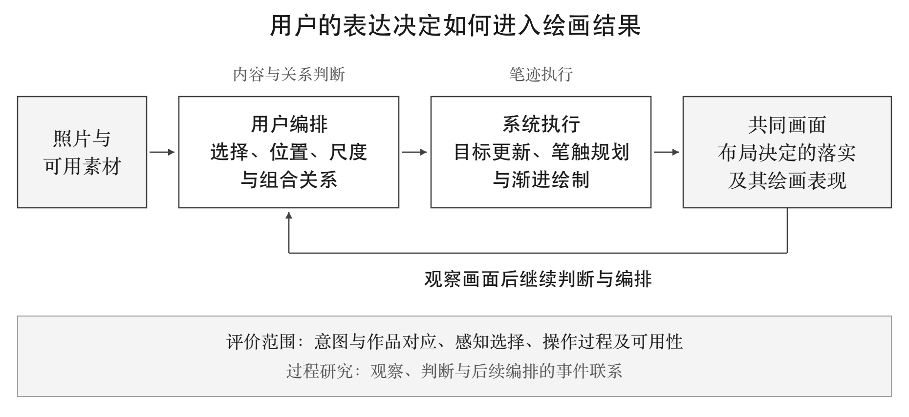
图1.1 素材编排与系统绘制的研究范围
Figure 1.1 Research scope of material composition and system-executed painting
来源：作者绘制。
表1.1 工具支持方式与本文方案的比较
Table 1.1 Comparison of tool support modes and the proposed approach
支持方式 | 用户的主要决定 | 系统承担的工作 | 过程反馈
普通数字画布 | 内容、构图与逐笔操作 | 显示和记录用户笔迹 | 即时笔迹反馈
参照引导绘画  ShadowDraw | 依据动态参照选择并落笔 | 检索、混合轮廓参照 | 随手绘更新的阴影提示
布局驱动图像合成  Sketch2Photo | 带标签草图、对象布局与候选取舍 | 检索、筛选并合成照片 | 候选结果及交互修正
本文的素材驱动共创 | 照片选择、素材布局与后续补充 | 将更新目标转为笔触并继续绘制 | 渐进画面与可继续编排的机会
来源：依据Lee等^{[5]}、Chen等^{[6]}研究及本文设计方案整理。

1.4 研究方法与框架

1.4.1 研究方法
本文结合定性与定量方法，以文献、用户资料、设计记录和实验数据分别回答需求、机制与效果问题。研究方法包括：
（1）文献研究与案例比较。梳理创作表达、笔触计算及人机协作研究，比较工具中的内容控制、执行要求和反馈方式；核对理论与量表来源，确定设计依据及评价范围。
（2）访谈与观察。通过半结构访谈了解真实表达经历及替代方法，以普通画布任务观察构思、落笔和求助；对资料编码并保留反例，区分展示原型前后的意见。
（3）交互设计研究。参考通过设计开展研究的思路^{[7]}，将需求转化为流程、状态和界面方案，记录笔触适配及设计取舍；固定输入与参数比较绘制效果。以既有原型为设计案例，分别记录需求核查与评价的实施时间。
（4）对照实验与综合分析。先预试任务和评分量规，再开展2×2实验；采用匹配的平行照片，平衡条件次序并记录轮次。拟采用内在动机量表（IMI）的兴趣／享受、感知能力、感知选择及压力／紧张分量表^{[8]}，并以系统可用性量表（SUS）评价总体感知可用性^{[9]}；经译本核对和预试后分别计分。表达意图在条件教学前记录，作品按意图对应量规由两位评分者独立评定并报告一致性。混合效应分析估计主效应与交互作用，结合日志和回顾访谈解释结果。资料采集前取得知情同意并去标识化处理资料。

1.4.2 研究框架
全文围绕“表达需求、设计依据、交互实践与效果评价”展开，章节输入和输出如图1.2所示。第一章通过研究现状比较界定问题与范围，提出RQ1—RQ3。第二章承接RQ1，核查创作经历与操作阻力，形成用户需求和评价要求。第三章结合相关理论，将需求转化为设计原则及要素映射。第四章据此说明素材编排、笔触续绘、状态提示和视觉界面的设计与实现，呈现算法借鉴与自有设计的边界。第五章通过预试及正式实验回答RQ3，并解释操作过程与体验差异；第六章综合证据回应研究问题，归纳贡献、限制及后续方向。
本文将“图像笔触拆解计算”界定为依据目标图像求解并组织笔触序列的方法；“素材编排”指对素材及空间关系的选择和调整；“表达实现”指作品与用户表达意图的对应程度。“人机协作”指用户决定内容关系、系统执行笔触的操作分工，不预设系统具有语义理解能力。
执行支持与用户参与需要同时考虑，其重要性取决于具体用户与任务。下一章因此从初学者的创作经历和操作过程出发，核查本文所讨论的表达需要与阻力。
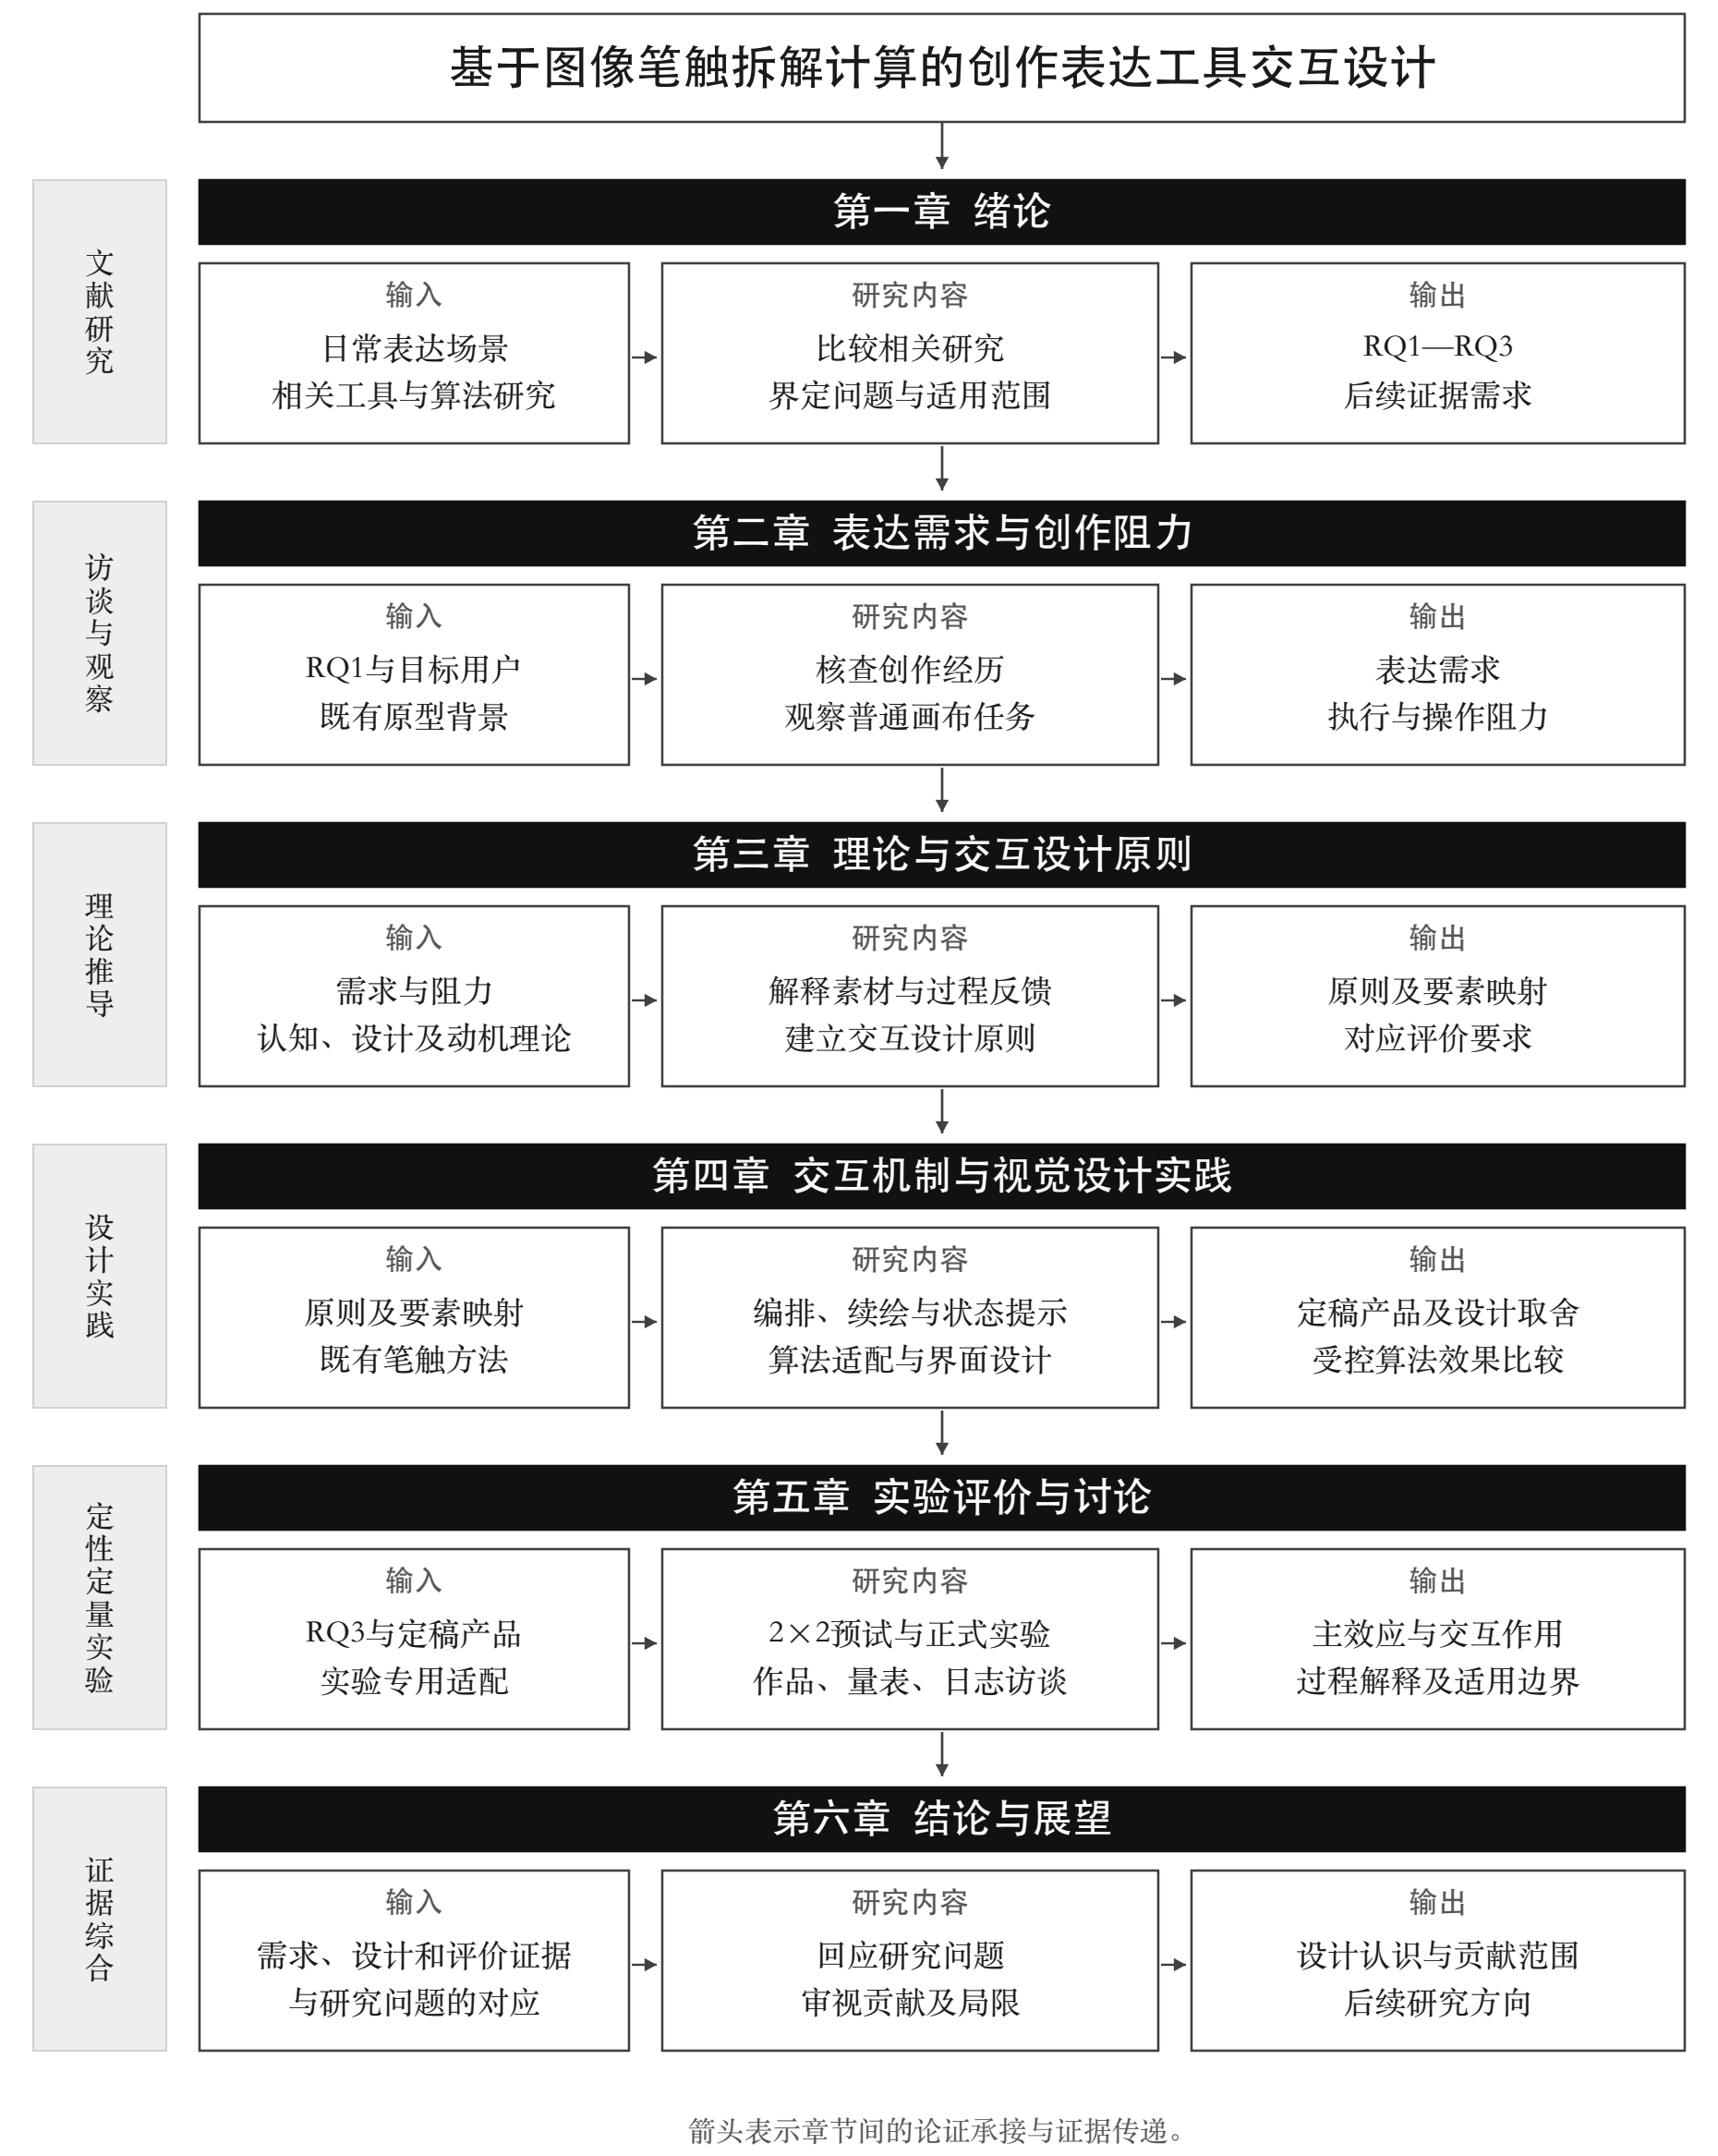
图1.2 研究思路与章节框架
Figure 1.2 Research framework and chapter relationships
来源：作者绘制

第2章 非绘画专业者的创作表达需求与阻力研究
创作表达工具需要回应使用者的具体目标。已有创意支持工具研究涉及不同的使用者、创作活动与评价方式^{⁠[1]}，工具具备某种技术能力，并不直接意味着它适合某一表达情境。本章围绕RQ1，依据六名成年非绘画专业者的访谈、普通数字画布任务及回顾记录，分析表达意图如何在操作中得到保留、改变或简化，并结合绘画产品资料提出后续设计需要处理的问题。该研究属于探索性需求核查，不承担检验自动绘制效果或推断非专业者总体需求分布的任务。

2.1 研究对象与需求核查方法

2.1.1 目标用户与表达场景
本研究将非绘画专业者界定为未接受绘画专业教育、且不以绘画为职业实践的使用者。纳入分析的六名参与者年龄为23—29岁，男性与女性各三名，基本情况见表2.1。参与者均有生活记录经历，但在纸笔练习、图片编辑和数字工具使用方面存在差异。P05具有基础水彩与手账经验，P03熟悉图片编排与模板，P02常在工作中绘制流程图；这些经验与数字手绘熟练度并不一致。P05虽为设计学研究生，仍符合上述绘画教育与职业口径，其相关背景在分析中予以保留。
研究以参与者近一个月内希望留下或重新表达的生活事件为任务起点，允许查看个人照片，也允许凭记忆作画。场景包括雨夜等车、家庭劳动、搬家、夜间球场、窗台植物和朋友聚会。它们具有明确的个人关联，但表达重点并不相同：有人希望删去现场干扰，有人强调人物关系，也有人借景物保存某种感受。此处以具体记录行为理解生活兴趣，不将“热爱生活”当作统一的人格特征。
六人构成的是一组具有表达兴趣、经验不同的探索性案例。研究没有据此比较性别差异，也不以人数证明需求已达到饱和；后续结论主要用于说明本组任务中表达决定与绘画困难的关系。
表2.1 参与者背景与表达场景
Table 2.1 Participant backgrounds and expression scenarios
编号及基本信息 | 绘画与数字工具经验 | 本次表达场景
P01  女，23岁  新闻传播专业研究生 | 少有完整作画；熟悉平板批注、裁切和滤镜，不熟悉数字图层等操作 | 课程汇报后的雨夜等车；关注黄伞、倒影与留白
P02  男，29岁  软件工程师 | 无系统绘画经历；熟悉流程图、图片裁切及文字备忘 | 祖母包饺子；关注双手、桌面与蒸汽
P03  女，26岁  产品运营 | 常用Canva、醒图和拼贴模板；无数字手绘经验 | 搬入新住处；关注猫、纸箱和空墙
P04  男，27岁  产品经理 | 童年曾画交通工具，成年后少练习；熟悉办公软件与摄影 | 加班后经过的空球场；关注亮灯与空场
P05  女，26岁  设计学研究生 | 有基础水彩和手账经验，每月作画约一至两次；了解图层，少用数字笔刷 | 窗台新生嫩芽；关注叶向、斜光与阴影
P06  男，24岁  咖啡店运营人员 | 无绘画训练；常摄影，使用贴纸和文字编辑日常图片 | 毕业前天台聚会；关注围桌关系与动作
来源：根据本项目访谈与观察记录整理；年龄按参与者个案正文核对。

2.1.2 访谈与任务观察设计
研究采用半结构式访谈、普通画布任务观察与任务后回顾相结合的方法。PromptPaint将背景调查、创作操作与访谈用于理解控制和探索体验^{⁠[2]}；本文借鉴多类材料相互参照的研究思路，具体任务则限定为普通数字画布表达。现有原型已形成，本次需求核查通过参与者自身经历与普通画布任务检查问题是否成立，不将这批材料追述为最初开发的历史依据。
六名参与者统一使用一台平板电脑与手写笔，在Procreate中完成任务。可用工具包括基础画笔、橡皮、颜色选择、撤销、缩放、图层及简单变换。背景访谈持续约10—15分钟，讨论近期生活记录、常用方式和绘画经历。任务前记录最想保留的对象、关系与感受；随后独立绘制18分钟。研究者只在参与者明确询问基础操作时提供统一说明，不给予构图和审美建议。任务后结合画面与关键操作片段回顾，核对目标变化及其原因，流程见图2.1。
本章以访谈与任务观察的整理记录为分析材料，内容包含个案背景、分时段观察、任务回顾和事件计数，参与者以P01—P06匿名编号。分析先提取任务前意图，再对应行动、困难、画面变化及回顾说明，按构思与内容组织、造型与运笔、界面操作、效果判断和主动探索归类，并进行跨案例比较。此处报告基于整理记录的定性分析，不据此提供编码者一致性系数。
停顿、撤销或删除仅作为定位片段的线索，不直接等同于失败。判断依据是变化是否偏离原意、是否出于主动取舍，以及参与者如何解释结果。表2.2概括记录维度，用于跨案例整理。记录中的事件计数口径并非完全一致，本章以具体片段解释阻力，不把次数用于参与者能力排名。研究未设置产品体验任务，因此不据此报告对自动辅助或素材编排功能的接受程度。
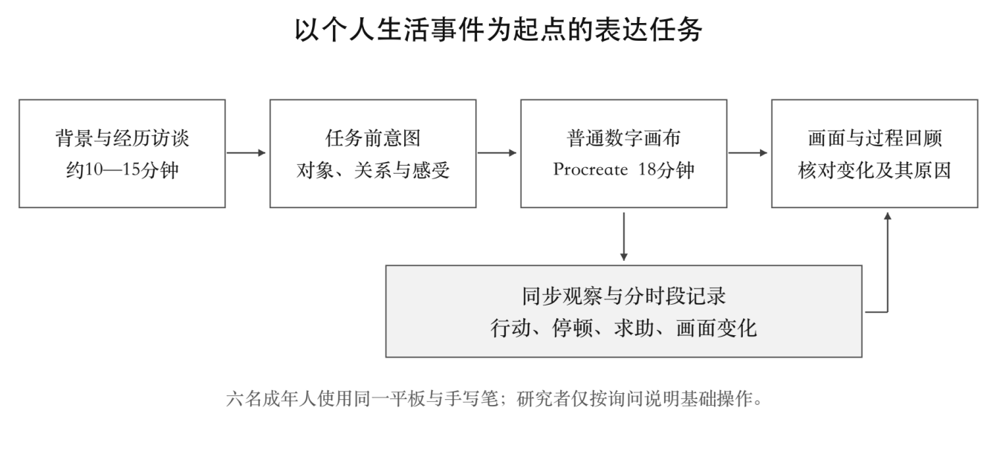
图2.1 访谈与普通画布任务的研究流程
Figure 2.1 Procedure for interviews and the ordinary canvas task
来源：作者根据本项目访谈与观察记录绘制。图中观察记录与18分钟绘画任务同步进行。
表2.2 访谈与任务回顾材料的整理维度
Table 2.2 Dimensions for organizing interview and task recall records
主题 | 记录中提取的内容 | 分析用途
背景与经验 | 年龄、职业、纸笔练习、数字设备及图片编辑经历 | 区分经验来源，不仅依据自称水平
已有记录方式 | 照片、文字、拼贴、手账和水彩的使用情境 | 识别已有方法足够与不足之处
任务前意图 | 希望保留的对象、关系、色彩与感受 | 建立后续画面变化的比较参照
任务卡点 | 停顿、撤销、重画、查找工具与求助片段 | 区分造型、运笔、操作与判断困难
过程变化 | 删除、省略、移动、配色与形式统一的原因 | 区分主动选择、执行妥协及混合情形
完成判断 | 结束时保留或未画出的内容及其理由 | 区分主动完成、尚未实现与被迫舍弃
来源：作者依据访谈与任务回顾记录整理，表内概括研究内容，不作为逐字提问清单。

2.1.3 用户画像
跨案例比较显示，参与者可以有较清楚的画面判断，却难以完成具体形态；有纸笔经验者也可能受数字选项比较影响。因此，用户画像以表达关注与阻力组合描述，形成表2.3中的三种行为取向。它们用于解释本组材料，不是互斥的人群分类，同一人在不同事件中也可能改变取向。
记录重组取向重视个人记忆的取舍，P01与P03均希望调整照片中的信息；关系表达取向更关注对象之间的距离、动作与视觉重点，P02与P06较为明显；自主描绘取向则能够通过亲手调整形成表达，P04与P05的主要困难较局部。画像中的痛点对应受阻片段，需求对应希望保留的决定，进阶期待对应参与者对画面整体的判断。已有照片、拼贴或水彩方法也被纳入画像，以免将有绘画兴趣等同于需要新的自动工具。画像还需区分表达需要和对具体工具的偏好。P03具有编排经验，不表示她愿意放弃直接拼贴；P05具有造型经验，也不表示数字画布没有困难。这里的归纳侧重支持条件，不能据此给六人设定固定的产品使用路径。
表2.3 基于六人记录归纳的用户画像
Table 2.3 User profiles derived from the six participant records
行为取向及案例 | 痛点 | 核心需要 | 进阶期待与边界
记录重组  P01、P03 | 想删减现场信息，造型或选区操作妨碍调整 | 保留留白、尺度、遮挡及关键对象 | 希望画面整体协调；照片加文字或拼贴常已可用
关系表达  P02、P06 | 能确定对象位置，却难以绘制人体与动作 | 保留动作方向、人物距离及关系重点 | 希望形式统一；人物身份仍可能更适合照片保存
自主描绘  P04、P05 | 整体表达较顺畅，局部工具与配色比较费时 | 保持自主取舍、完成判断与局部调整 | 希望操作适度简化；无需替代既有手绘或水彩
来源：作者根据访谈与观察记录进行跨案例归纳；取向不代表总体人群比例。

2.1.4 产品机会点
本组材料提示，支持应围绕具体困难展开。对于能够确定对象位置、却难以画出形态的使用者，可以研究如何使内容和关系先成为可操作的表达单位；对于已有纸笔经验者，更需要减少选项查找及比较成本。P04、P05能够完成主要表达，说明支持不应以全面接管绘画为前提。
表2.4将机会点与案例对应。其共同要求是让执行便利服务于表达决定，不能为了更容易完成而消除用户在意的关系。P03对拼贴质感差异的描述还提出了画面连贯性的要求，但一名参与者的偏好不足以证明统一笔迹必然优于拼贴。自动绘制、现成形态或其他辅助方式是否合适，仍须在后续设计与评价中比较；需求研究在此给出支持目标及其边界。还应让用户理解执行结果与自身选择的联系，否则减少动作可能只使任务更快结束，却无法回应表达目标。材料中对位置、尺度和完成判断的重视，为后续评价确定了观察对象，而非提前指定某一功能配置最优。
表2.4 需求证据与产品机会点的对应
Table 2.4 Links between needs evidence and design opportunities
记录依据 | 机会点 | 应保留的决定与评价要求
P01留白明确，倒影受阻；P02知道手部朝向却难以画出 | 降低形态表达与具体落笔的执行要求 | 检查关键对象、方向和视觉重点是否落实
P03猫尾巴选区遗漏；P06背景误入人物图层 | 使对象范围与操作状态更容易理解 | 检查移动、遮挡及图层操作的后果能否预测
P03肯定拼贴效率，同时关注素材质感差异 | 支持关系调整及整体视觉协调 | 比较用户布局是否保留；不以风格统一替代表达
P04、P05实现主要想法，已有照片或水彩可用 | 提供局部、可选择的支持 | 避免增加不必要的流程；保留自主判断和已有方法
来源：作者根据六人记录归纳；表内为设计机会，不是功能效果验证。

2.2 表达需求与绘画阻力的分析
六份记录呈现了不同的表达重点和受阻方式。分析从任务前意图与过程变化之间的联系展开，并以回顾说明核对其性质。下文将文献提供的比较视角与本项目材料分开：文献用于解释问题，P01—P06用于说明本次任务中发生的情形，不据少量个案推断普遍比例。

2.2.1 表达动机与希望保留的创作决定
生活记录在本组任务中包含对经历的重新选择。P01希望从雨夜照片中保留黄色雨伞、倒影与远处暖光，删去路人和广告；P03则以猫、纸箱和空墙表达搬家后的生活状态。照片保存了现场信息，但参与者仍希望通过取舍突出自己记得的部分。Ayobi等对子弹日记的研究讨论了个人记录形式与意义组织的关系^{⁠[3]}，为理解此类重组提供参照；本组记录进一步将这种需要落实到具体对象和画面关系。
情绪表达并不一定依靠增加细节。P04选择夜间球场时，预先确定篮筐亮、周围空的关系，不打算描绘人物和建筑。其回顾说明为：“照片里其实有很多楼，但我不想画。篮筐亮、周围空，这两件事有了，我觉得意思就到了。”P05将窗台嫩芽与实验受挫期间的私人经历联系起来，重视叶片朝向、斜光和长条阴影。两人的完成标准均依赖少量关系是否成立，而不是是否画满画布。
P02与P06更重视人物关系及动作。P02希望突出祖母双手与饺子之间的联系，但成品中的身份特征不足；P06则认为人物面貌可以简化，围桌位置和伸手动作更接近其记忆重点。后者在回顾中说：“脸画不像没有关系，我记得的其实是谁坐在谁旁边。最难的是把他们画成人，但位置我从一开始就知道。”相似的人体困难，因表达目的不同，会造成不同的结果损失。
希望保留的决定可归为内容、关系、色彩与完成判断。内容包括哪些对象进入画面；关系包括位置、尺度、距离和遮挡；色彩涉及冷暖、明暗及视觉重点；完成判断决定何时停止及哪些细节可以省略。P01强调冷暖与空白，P03调整猫和植物的尺度，P05减弱抢夺主体注意的阴影，均说明参与者具有不同程度的视觉判断。不能因为其具体笔迹不熟练，就认定构思和判断也必须由系统代替。
这些决定也会在绘制中发展。P03放大植物后重新理解其与猫的对比，P06从单个人物的简化转向统一剪影。分析须同时保留最初意图与后来认可的变化，而不将所有偏离原图都判作失败。对本项目的启示是，表达实现应考察关键关系如何进入成品，以及目标变化是否具有参与者认可的理由；新增多少元素或画面变化多大，只能提供辅助信息。

2.2.2 从想法到笔迹的阻力及其差异
本组记录中的困难涉及造型与运笔、界面操作及效果判断。DrawMyPhoto以线条、明暗步骤和压力反馈支持绘画执行^{⁠[4]}，ArtKrit围绕构图、明度与色彩组织临摹支持^{⁠[5]}。这些研究说明辅助需要对应具体工作，但其训练目标不能直接替代本研究的表达目标。本组任务需要继续判断：困难是否改变了参与者想保留的内容，以及改变究竟来自能力限制还是主动取舍。
P01、P02、P03和P06呈现了不同程度的形态表达困难。P01反复处理道路与倒影，最终以深色区域和短线替代；P02多次重画手部后改用色块；P03把难以控制的猫轮廓改为几何形状组合；P06则以粗斜线表示未能稳定画出的伸手动作。这些片段中，参与者仍能说明对象位置或动作目的，困难主要发生在将其转化为线条与形态的环节。P02的回顾直接指出：“桌子放在哪儿、锅放在哪儿，我基本知道。卡住的是手，我脑子里有动作，但一落笔就变成两个圆。”
工具操作造成的中断需要单独解释。P02移动人物时误选桌面，随后擦除重画；P03移动猫时遗漏尾巴；P06误在人物图层上绘制背景。三者均涉及操作对象范围或状态，不宜全部归入手绘能力不足。P04在背景铺色阶段才发现笔刷尺寸可以调整，P01则需要基础说明才能降低颜色亮度。相同工具对不同经验者形成的负担不同，已有图片编辑经验也不保证能够立即理解数字选区。
P05构成另一种情况。她绘制叶片较为顺畅，无操作求助，却长时间比较接近的绿色。其回顾为：“画叶子本身没有特别卡，数字颜色反而让我一直想调。水彩混出来以后我会接受它，颜色面板里有太多接近的选项。”记录不能据此证明选项数量具有普遍负面效应，但提示执行支持之外还存在效果判断与选择成本。若只减少落笔动作，可能仍无法处理这类犹豫。
画面简化须区分主动取舍、执行妥协和混合调整，见图2.2。P01删除商店、P03合并纸箱、P04擦去人物，均有与表达重点相连的理由；P01倒影简化与P03猫的几何化则受到执行限制。P02删去面部、P06统一人物剪影同时包含困难与后来形成的表达判断，不能强行归为单一原因。表2.5保留这种差异，不把停顿、撤销或省略背景一概计为失败。
所有人使用相同设备，减少了本次任务中输入硬件差异的影响，但并未检验鼠标、手机与手写笔之间的差别。六人又面对不同生活题材，人体、透视和植物任务的要求并不相同，因此无法据此给出受阻程度的严格排名。材料较能支持的判断是：内容关系判断可以与手绘执行困难并存，而这种分离程度因经验与任务而异。尤其在混合调整中，技术妥协并不完全排除创作意义。P06的剪影最初回应人体绘制困难，随后又成为统一形式；评价应同时保留未实现的动作细节与后来认可的整体效果。仅问是否满意，容易遗漏这种并存关系。
表2.5 关键操作片段与变化性质的跨案例比较
Table 2.5 Cross case comparison of key actions and types of change
案例 | 记录中的关键变化 | 分析判断
P01 | 删除右侧商店；将倒影改成短线 | 前者为主动留白，后者为执行妥协；同一案例同时存在两种性质
P02 | 手部改为色块，后来删去面部细节 | 手部造型受阻；面部删除兼有画不像与突出动作的理由
P03 | 合并纸箱，移动猫时遗漏尾巴 | 合并为构图取舍；尾巴遗漏为选区操作问题
P04 | 删除短暂加入的人物，保留空场 | 与表达空场感一致，属于主动取舍和完成判断
P05 | 减弱阴影，不补充背景纹理 | 围绕主体调整明暗；停止补充不等于放弃
P06 | 伸手动作简化，进而统一人物剪影 | 由执行困难触发，再发展为整体形式判断，属于混合调整
来源：根据本项目分时段观察与任务回顾整理；变化性质为作者的情境解释。
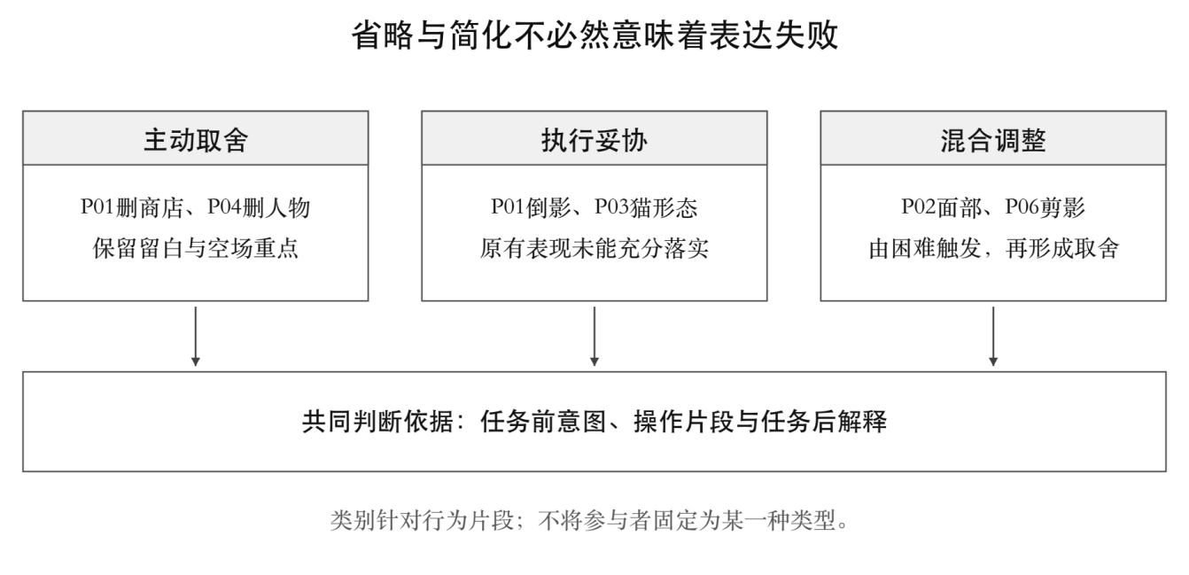
图2.2 画面简化的不同来源与判断依据
Figure 2.2 Different sources of image simplification and their interpretation
来源：作者根据P01—P06记录归纳。分类针对行为片段，同一参与者可以出现在不同类别中。

2.2.3 现有记录方式与未满足的表达需要
已有方法在本组案例中并非失效。P01认为照片与文字能够完成快速记录，P02与P06肯定照片保存人物身份和现场信息的作用；P03日常使用拼贴与模板，P05已有水彩记录习惯。这些方法构成新工具需要比较的现实参照。参与绘画任务说明他们愿意尝试视觉表达，并不等于原有方法不足以完成所有记录，也不能直接推导出对自动绘制的需求。
照片的不足主要与信息取舍有关。P01的原照包含路人和广告，P02的家庭场景有多位家人及杂物，P06则希望强化朋友之间的距离和动作。对这些任务，重新组织内容可能比完整再现现场更重要。不过，P02难以表现祖母身份，也提示删减和简化会带来损失：若身份识别是核心目的，照片仍可能更合适。支持何种表达，需要依据具体目标，而非统一强调绘画优于摄影。
拼贴提供另一种接近内容编排的路径。P03熟悉位置、大小和文字调整，能够较快组织纸箱与留白，但猫的手绘较慢。她认为拼贴已可满足许多日常发布需要，同时注意到不同素材的质感不易属于同一场景。这一描述支持把内容组织与呈现连贯性分开讨论：编排能够落实关系，呈现方式则影响这些关系在整体中的观感。它还不足以证明笔触化处理一定更有表达力，需要后续保持布局一致的比较才能检验。
P04和P05限定了支持范围。P04虽在透视与灯光过渡上遇到困难，仍认为空与亮的关系接近预期；P05也基本实现私人纪念的想法，并认为纸质水彩已能胜任。更省动作并不一定是两人最重视的目标，局部工具说明或减少无效比较可能更有帮助。P05对亲手绘制的适应还提示，新的支持方式不能把原有参与体验视为需要被消除的负担。
由此，本组材料呈现的未满足需要，是在保留个人内容选择与关系判断的同时，减轻阻碍这些决定落实的具体困难。将内容组织与笔迹执行适度分开，是值得后续研究的方向，但素材是否合适、系统是否保留布局，以及使用者是否认可这种分工，均不在此次普通画布任务中得到验证。Painting with Bob对控制感与主观画面质量的讨论^{⁠[6]}也提示，两者应分别评价。后续研究需要直接比较表达实现、操作负担及参与体验，而不以成品美观代替需求回应。
表2.6 已有记录方式的作用与局限
Table 2.6 Roles and limitations of existing recording methods
已有方式 | 本组记录中的作用 | 仍需处理的情形及边界
照片与文字 | 快速保存现场、身份及事件说明；P01、P02、P06 | 部分任务希望删减杂物、突出关系；若身份最重要，照片仍有优势
拼贴与模板 | 便于调整位置、尺度和文字；P03 | 素材质感差异可能影响整体观感；不代表所有拼贴任务均需笔触化
手账与水彩 | 支持私人纪念及亲手调整；P05 | 该方式已较充分，数字选项未必更省心
普通数字绘画 | 允许主动删减、改变关系与形成统一形式；六人任务 | 造型、操作与判断困难程度不同；不能据此推断自动辅助必然被接受
来源：根据背景访谈与任务回顾整理，不构成不同工具的受控效果比较。

2.3 绘画产品分析
案例选取围绕直接绘画、空间创作和移动创作社区三种情境展开，分别考察Procreate、Feather与画世界，资料以官方手册和开发者说明为主。六人普通画布任务在Procreate中进行，但没有让其依次完成三款产品的同类任务。因此，本节产品比较仍采用文档分析，不将个别操作困难解释为产品之间的优劣，也不据动态商店榜位推算下载量或销售量。

2.3.1 Procreate的直接绘画与工具组织
Procreate将常用绘画工具、编辑功能与画布操作分别组织在屏幕边缘，使作品区域保持较完整的可见范围^{⁠[7]}。从任务组织看，这种安排区分了“正在处理什么”与“需要调用什么工具”：使用者可以在画面中连续操作，进入工具时再查看更详细的选项。本文关注的是这一层次关系，而非将其视为所有屏幕和输入方式均适用的固定布局。
笔刷库以笔刷组组织内容，并提供名称及笔迹预览，支持从类别进入具体对象^{⁠[8]}。当选项较多时，分类与可见示例有助于比较选择，但名称、分类是否容易理解仍需结合目标用户考察。对于素材类资源，值得研究的问题是如何在有限面板内找到需要的内容，并在选择后保持创作上下文。笔刷选择与素材添加的对象性质不同，不能照搬全部管理方式。
变换工具通过选区边界和控制点处理移动、缩放及旋转，画廊则以缩略图、命名与分组管理作品^{⁠[9—10]}。这些机制分别回应对象关系调整与作品回访。Procreate的使用仍以直接绘画能力为重要基础，其完整工具体系不等于低经验用户的低负担。本文因而将其作为交互组织参照，同时保留本研究从内容编排进入表达的研究范围。

2.3.2 Feather的画布优先与情境操作
Feather是三维绘画工具。官方文档区分左上系统菜单、右上工具菜单、左侧画笔与历史面板，并设置底部情境菜单；部分选项依据当前三维引导操作出现^{⁠[11]}。其布局将作品操作与工具调用分开，情境变化又决定哪些选项需要被看见。本文由此关注界面如何维持当前任务的连续性，而不把减少常驻选项简单等同于降低学习成本。
按需显示可以使画面更完整，也可能使初次使用者难以发现入口。因此，分析时要同时检查功能隐藏之后是否仍有可辨认线索，以及用户能否判断当前对象和操作模式。相较于持续展开全部参数，按操作情境组织面板提供了另一种选择；其适用性仍取决于入口、状态反馈和使用经验。
Feather还以笔记和文件夹组织作品，提供创建、重命名、移动等管理方式^{⁠[12]}。这种将创作空间与作品集合联系起来的做法，可用于讨论用户如何回访作品。三维空间中的视角、空间引导与几何变换具有专门语境，二维网页只能借鉴其任务分组和情境操作思路，不能据此声称已经获得同等空间创作体验。

2.3.3 画世界的移动创作与作品交流
画世界将绘画工具与作品交流放在同一产品中。开发者说明列出了自定义画布、画笔、图层、图片导入及快速图形等功能，也包括过程回看、画题与画集^{⁠[13]}。由此可以将其观察范围分成画面编辑、过程回顾和作品组织三部分。本节分析对象为“画世界”，不将“画世界Pro”的功能说明混入比较。
图片导入使已有图像能够进入创作任务，图层与快速图形则提供不同于逐笔描绘的操作单位。本文据此关注多种创作动作如何在同一活动中衔接，而不推断这些功能能够自动消除手绘困难。官方商店说明不足以确认每个面板的精确布局及首次使用表现，具体入口和操作成本仍需后续走查核查。
过程回看与画集将完成后的作品延伸为可再次查看的材料，交流场景则提示作品可能有不同接收者。对日常表达研究而言，需要区分私人保存和公开展示，不能将发布意愿作为创作兴趣的必要条件。移动端经验也不能替代桌面端评价。本组任务未要求公开发布作品，现有记录不能用于判断社区分享对表达意愿的作用。

2.3.4 绘画类创作表达工具的设计启示
三款产品提供了不同的任务组织方式，比较见表2.7。Procreate突出直接绘画中的工具选择和对象处理；Feather提供空间创作中的情境操作参照；画世界呈现编辑、回看与交流之间的联系。可借鉴的是功能怎样围绕活动展开，而非某一工具数量、界面配色或面板外观。资料还表明，工具丰富程度不能直接用来判断表达支持是否充分。
面向非专业者，需要把“能否找到工具”“能否完成动作”和“动作能否落实意图”分别考察。减少参数可能降低查找负担，也可能限制用户希望保留的选择；工具按需出现可以释放画面，却需要清楚的入口和对象状态。P03的选区遗漏与P06的图层误操作提示，便捷入口还需配合对象和状态反馈；P05的选色比较则提示，选项组织不能只追求丰富。素材资源的分类、预览和关系调整可以作为后续方向，但不能由这些困难直接推导出必须使用某种技术。
因此，本节输出四项评价关注：工具入口能否理解，选中对象能否辨认，操作结果能否预测，以及作品能否支持回顾。它们与2.2节的表达决定相互对应，但尚不是一套经过验证的设计原则。下一章将结合理论讨论这些关注如何转化为设计依据，第四章再说明具体方案及其取舍。
表2.7 产品案例的交互组织比较
Table 2.7 Comparison of interaction organization across product cases
比较维度 | Procreate | Feather | 画世界
主要创作情境 | 直接数字绘画 | 三维绘画 | 移动绘画与交流
工具与对象 | 笔刷分类、预览及选区变换 | 边缘工具、面板与情境菜单 | 画笔、图层、导入及快速图形
作品回访 | 缩略图、命名与分组 | 笔记与文件夹 | 回看、画集与交流
迁移时需核查 | 经验与发现成本 | 空间任务差异 | 编辑与分享差异
来源：作者根据官方资料^{⁠[7—13]}整理。比较为文档分析，不是三款产品的用户测试结果。

2.4 本章小结
本章围绕六名成年非绘画专业者的生活表达，结合背景访谈、18分钟普通画布任务及任务回顾，分析表达意图与操作困难之间的联系。参与者希望保存的并非照片中的全部信息，而是与经历有关的对象、情绪与关系。P01的黄伞和留白、P02的双手与桌面、P06的围桌位置说明，具体形态尚未熟练时，内容及关系判断仍可相对明确。
困难的影响也并不相同。P01、P02、P03和P06在造型、动作或操作环节发生执行妥协，P04、P05则较顺利地完成主要表达，只在局部工具或颜色判断上受阻。主动留白、被迫简化和兼有两种原因的调整需要分开理解，不能根据细节多少或撤销次数判断表达能力。照片、拼贴与水彩等已有方法在若干情境中已足够，这限定了新工具的对象与任务范围。
对RQ1的探索性回答是：本组用户需要支持个人内容与关系的取舍，阻力既来自将想法画成形态，也来自工具理解与效果判断。设计机会在于减轻具体执行困难并保留关键决定，其可行形式及实际效果仍需后续研究。本章未检验对自动绘制的接受程度，也未观察使用者观看系统绘制时如何发展想法。下一章将把这些需求与差异作为理论讨论的依据，说明内容组织、执行支持及持续介入如何对应设计原则；后续设计和实验再检验相应分工是否实现了表达支持。

图表、公式格式

图表格式
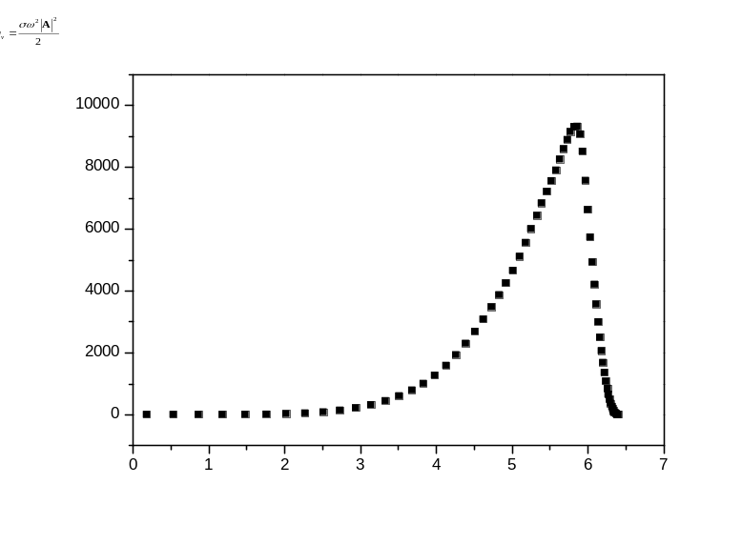
图3.1 内热源沿径向的分布
Figure 3.1 Energy distribution along radial

表3.1 高频感应加热的基本参数
Table 3.1 XXXX
感应频率  （kHz） | 感应发生器功率  (%×80kW) | 工件移动速度  (mm/min) | 感应圈与零件间隙  (mm)
250 | 88 | 5900 | 1.65
250 | 88 | 5900 | 1.65
250 | 88 | 5900 | 1.65
250 | 88 | 5900 | 1.65
250 | 88 | 5900 | 1.65
250 | 88 | 5900 | 1.65
250 | 88 | 5900 | 1.65
250 | 88 | 5900 | 1.65
250 | 88 | 5900 | 1.65
250 | 88 | 5900 | 1.65
250 | 88 | 5900 | 1.65

续表3.1
感应频率  （kHz） | 感应发生器功率  (%×80kW) | 工件移动速度  (mm/min) | 感应圈与零件间隙  (mm)
250 | 88 | 5900 | 1.65
250 | 88 | 5900 | 1.65
250 | 88 | 5900 | 1.65
250 | 88 | 5900 | 1.65

公式格式
$$\begin{aligned}\frac{1}{μ}∇^{2}A−jωσA−∇\left(\frac{1}{μ}\right)×\left(∇×A\right)+J_{0}=0\#\left(\text{3.1}\right)\end{aligned}$$

本章小结
本章介绍了……

全文总结

主要结论
本文主要……

研究展望
更深入的研究……

参考文献
- 杨瑞林, 李力军, 李玉成. 新型低合金高强韧性耐磨钢的研究[J]. 钢铁, 1999(7): 41-45.
- 于潇, 刘义, 柴跃廷, 等. 互联网药品可信交易环境中主体资质审核备案模式[J]. 清华大学学报(自然科学版), 2012, 52(11): 1518-1523.
- SCHINSTOCK D E, CUTTINO J F. Real time kinematic solutions of a non-contacting, three dimensional metrology frame[J]. Precision Engineering, 2000, 24(1): 70-76.
- 温诗铸. 摩擦学原理[M]. 北京: 清华大学出版社, 1990: 296-300.
- 蒋有绪, 郭泉水, 马娟, 等. 中国森林群落分类及其群落学特征[M]. 北京: 科学出版社, 1998: 5-17.
- 方芳. 教育游戏的理论基础及应用模式[D]. 上海: 上海交通大学, 2007.
- 张凯军. 轨道火车及高速轨道火车紧急安全制动辅助装置: 201220158825.2[P]. 2012-04-05.
- 全国信息与文献标准化技术委员会. 文献著录: 第4部分 非书资料: GB/T 3792.4-2009[S]. 北京: 中国标准出版社, 2010: 3.
- 萧钰. 出版业信息化迈入快车道[EB/OL]. (2001-12-19) [2023-04-15]. http://www.creader.com/​news/20011219/200112190019.html.

- 实验环境
- 硬件配置
……
- 软件工具
……

致 谢
致谢主要感谢导师和对论文工作有直接贡献和帮助的人士和单位。致谢言语应谦虚诚恳，实事求是。

学术论文和科研成果目录
学术论文
- Chen H, Chan C T. Acoustic cloaking in three dimensions using acoustic metamaterials[J]. Applied Physics Letters, 2007, 91:183518.
- Chen H, Wu B I, Zhang B, et al. Electromagnetic Wave Interactions with a Metamaterial Cloak[J]. Physical Review Letters, 2007, 99(6):63903.

专利
- 第一发明人, 永动机[P], 专利申请号202510149890.0.

[1] LIN K, KAWAI-YUE J, SKLAR A, et al. Crafting a personal journaling practice: Negotiating ecosystems of materials, personal context, and community in analog journaling[C]//Proceedings of the 2025 Conference on Creativity and Cognition. New York: ACM, 2025: 294-309. DOI: 10.1145/3698061.3726923.

[2] KAIMAL G, RAY K, MUNIZ J. Reduction of cortisol levels and participants’ responses following art making[J]. Art Therapy, 2016, 33(2): 74-80. DOI: 10.1080/07421656.2016.1166832.

- AYOBI A, SONNE T, MARSHALL P, et al. Flexible and mindful self-tracking: Design implications from paper bullet journals[C]//Proceedings of the 2018 CHI Conference on Human Factors in Computing Systems. New York: ACM, 2018: 1-14. DOI: 10.1145/3173574.3173602.
[4] MA J, VU C, LYUBAVINA A, et al. Computational scaffolding of composition, value, and color for disciplined drawing[C]//Proceedings of the 38th Annual ACM Symposium on User Interface Software and Technology. New York: ACM, 2025: Article 161, 1–15. DOI: 10.1145/3746059.3747605.
[5] WILLIFORD B, DOKE A, PAHUD M, et al. DrawMyPhoto: Assisting novices in drawing from photographs[C]//Proceedings of the 2019 Creativity and Cognition. New York: ACM, 2019: 198–209. DOI: 10.1145/3325480.3325507.
[6] BOLONGHEGE P, GANGANATH G, ARACHCHIGE N, et al. Motor-mediated creativity: Bridging embodied skill training and digital expression[C]//Proceedings of the 2026 CHI Conference on Human Factors in Computing Systems. New York: ACM, 2026: Article 389, 1–23. DOI: 10.1145/3772318.3791935.
[2] HAEBERLI P. Paint by numbers: Abstract image representations[C]//Proceedings of the 17th Annual Conference on Computer Graphics and Interactive Techniques. New York: ACM, 1990: 207–214. DOI: 10.1145/97879.97902.
[3] HERTZMANN A. Painterly rendering with curved brush strokes of multiple sizes[C]//Proceedings of the 25th Annual Conference on Computer Graphics and Interactive Techniques. New York: ACM, 1998: 453–460. DOI: 10.1145/280814.280951.
[1] HAEBERLI P. Paint by numbers: Abstract image representations[C]//Proceedings of the 17th Annual Conference on Computer Graphics and Interactive Techniques. New York: ACM, 1990: 207–214. DOI: 10.1145/97879.97902.
[2] HERTZMANN A. Painterly rendering with curved brush strokes of multiple sizes[C]//Proceedings of the 25th Annual Conference on Computer Graphics and Interactive Techniques. New York: ACM, 1998: 453–460. DOI: 10.1145/280814.280951.
[3] HUANG Z, HENG W, ZHOU S. Learning to paint with model-based deep reinforcement learning[C]//Proceedings of the IEEE/CVF International Conference on Computer Vision. 2019: 8709–8718. DOI: 10.1109/ICCV.2019.00880.
[4] ZOU Z, SHI T, QIU S, et al. Stylized neural painting[C]//Proceedings of the IEEE/CVF Conference on Computer Vision and Pattern Recognition. 2021: 15689–15698. DOI: 10.1109/CVPR46437.2021.01543.
[5] HU T, YI R, ZHU H, et al. Stroke-based neural painting and stylization with dynamically predicted painting region[C]//Proceedings of the 31st ACM International Conference on Multimedia. New York: ACM, 2023: 7470–7480. DOI: 10.1145/3581783.3611766.
[6] BENEDETTI L, WINNEMÖLLER H, CORSINI M, et al. Painting with Bob: Assisted creativity for novices[C]//Proceedings of the 27th Annual ACM Symposium on User Interface Software and Technology. New York: ACM, 2014: 419–428. DOI: 10.1145/2642918.2647415.
[7] REZWANA J, MAHER M L. Designing creative AI partners with COFI: A framework for modeling interaction in human-AI co-creative systems[J]. ACM Transactions on Computer-Human Interaction, 2023, 30(5): 67:1–67:28. DOI: 10.1145/3519026.
[1] SCAIFE M, ROGERS Y. External cognition: How do graphical representations work?[J]. International Journal of Human-Computer Studies, 1996, 45(2): 185–213. DOI: 10.1006/ijhc.1996.0048.
[2] SCHÖN D A, WIGGINS G. Kinds of seeing and their functions in designing[J]. Design Studies, 1992, 13(2): 135–156. DOI: 10.1016/0142-694X(92)90268-F.
[3] RYAN R M, DECI E L. Self-determination theory and the facilitation of intrinsic motivation, social development, and well-being[J]. American Psychologist, 2000, 55(1): 68–78. DOI: 10.1037/0003-066X.55.1.68.
[4] HERTZMANN A. Painterly rendering with curved brush strokes of multiple sizes[C]//Proceedings of SIGGRAPH 98. New York: ACM, 1998: 453–460. DOI: 10.1145/280814.280951.
[5] LEE Y J, ZITNICK C L, COHEN M F. ShadowDraw: Real-time user guidance for freehand drawing[J]. ACM Transactions on Graphics, 2011, 30(4): 27:1–27:10. DOI: 10.1145/2010324.1964922.
[6] CHEN T, CHENG M M, TAN P, et al. Sketch2Photo: Internet image montage[J]. ACM Transactions on Graphics, 2009, 28(5): 124:1–124:10. DOI: 10.1145/1618452.1618470.
[7] ZIMMERMAN J, FORLIZZI J, EVENSON S. Research through design as a method for interaction design research in HCI[C]//Proceedings of CHI 2007. New York: ACM, 2007: 493–502. DOI: 10.1145/1240624.1240704.
[8] CENTER FOR SELF-DETERMINATION THEORY. Intrinsic Motivation Inventory (IMI)[EB/OL]. [2026-10-27]. https://selfdeterminationtheory.org/intrinsic-motivation-inventory/.
[9] BROOKE J. SUS: A quick and dirty usability scale[M]//JORDAN P W, THOMAS B, WEERDMEESTER B A, et al. Usability evaluation in industry. London: Taylor & Francis, 1996: 189–194.
[10] 陈奕扬. 促进音乐要素理解的增强现实应用交互设计[D]. 上海: 上海交通大学, 2023.
[1] FRICH J, MACDONALD VERMEULEN L, REMY C, et al. Mapping the landscape of creativity support tools in HCI[C]//Proceedings of the 2019 CHI Conference on Human Factors in Computing Systems. New York: ACM, 2019: 1–18. DOI: 10.1145/3290605.3300619.
[2] AYOBI A, SONNE T, MARSHALL P, et al. Flexible and mindful self-tracking: Design implications from paper bullet journals[C]//Proceedings of the 2018 CHI Conference on Human Factors in Computing Systems. New York: ACM, 2018: 1–14. DOI: 10.1145/3173574.3173602.
[3] CHUNG J J Y, ADAR E. PromptPaint: Steering text-to-image generation through paint medium-like interactions[C]//Proceedings of the 36th Annual ACM Symposium on User Interface Software and Technology. New York: ACM, 2023: 1–17. DOI: 10.1145/3586183.3606777.
[4] NEWMAN M, SUN K, DALLA GASPERINA I B, et al. “I want it to talk like Darth Vader”: Helping children construct creative self-efficacy with generative AI[C]//Proceedings of the CHI Conference on Human Factors in Computing Systems. New York: ACM, 2024: 1–18. DOI: 10.1145/3613904.3642492.
[5] WILLIFORD B, DOKE A, PAHUD M, et al. DrawMyPhoto: Assisting novices in drawing from photographs[C]//Proceedings of the 2019 on Creativity and Cognition. New York: ACM, 2019: 198–209. DOI: 10.1145/3325480.3325507.
[6] MA J, VU C, LYUBAVINA A, et al. Computational scaffolding of composition, value, and color for disciplined drawing[C]//Proceedings of the 38th Annual ACM Symposium on User Interface Software and Technology. New York: ACM, 2025: 1–15. DOI: 10.1145/3746059.3747605.
[7] BENEDETTI L, WINNEMÖLLER H, CORSINI M, et al. Painting with Bob: Assisted creativity for novices[C]//Proceedings of the 27th Annual ACM Symposium on User Interface Software and Technology. New York: ACM, 2014: 419–428. DOI: 10.1145/2642918.2647415.
[8] PROCREATE. Interface: Procreate handbook[EB/OL]. [2026-10-28]. https://help.procreate.com/procreate/handbook/interface-gestures/interface.
[9] PROCREATE. Brush libraries: Procreate handbook[EB/OL]. [2026-10-28]. https://help.procreate.com/procreate/handbook/brushes/brush-library.
[10] PROCREATE. Interface and gestures: Transform[EB/OL]. [2026-10-28]. https://help.procreate.com/procreate/handbook/transform/transform-interface-gestures.
[11] PROCREATE. Organize: Procreate handbook[EB/OL]. [2026-10-28]. https://help.procreate.com/procreate/handbook/gallery/gallery-organize.
[12] FEATHER. Interface: Feather documentation[EB/OL]. [2026-10-28]. https://support.feather.art/docs/interfaceandgestures/interface.
[13] FEATHER. Create and organize: Feather documentation[EB/OL]. [2026-10-28]. https://support.feather.art/docs/home/createandorganize.
[14] 石家庄幻刺网络科技有限公司. 画世界[EB/OL]. App Store中国区, [2026-10-28]. https://apps.apple.com/cn/app/id1450111327.
[1] FRICH J, MACDONALD VERMEULEN L, REMY C, et al. Mapping the landscape of creativity support tools in HCI[C]//Proceedings of the 2019 CHI Conference on Human Factors in Computing Systems. New York: ACM, 2019: 1–18. DOI: 10.1145/3290605.3300619.
[2] CHUNG J J Y, ADAR E. PromptPaint: Steering text-to-image generation through paint medium-like interactions[C]//Proceedings of the 36th Annual ACM Symposium on User Interface Software and Technology. New York: ACM, 2023: 1–17. DOI: 10.1145/3586183.3606777.
[3] AYOBI A, SONNE T, MARSHALL P, et al. Flexible and mindful self-tracking: Design implications from paper bullet journals[C]//Proceedings of the 2018 CHI Conference on Human Factors in Computing Systems. New York: ACM, 2018: 1–14. DOI: 10.1145/3173574.3173602.
[4] WILLIFORD B, DOKE A, PAHUD M, et al. DrawMyPhoto: Assisting novices in drawing from photographs[C]//Proceedings of the 2019 on Creativity and Cognition. New York: ACM, 2019: 198–209. DOI: 10.1145/3325480.3325507.
[5] MA J, VU C, LYUBAVINA A, et al. Computational scaffolding of composition, value, and color for disciplined drawing[C]//Proceedings of the 38th Annual ACM Symposium on User Interface Software and Technology. New York: ACM, 2025: 1–15. DOI: 10.1145/3746059.3747605.
[6] BENEDETTI L, WINNEMÖLLER H, CORSINI M, et al. Painting with Bob: Assisted creativity for novices[C]//Proceedings of the 27th Annual ACM Symposium on User Interface Software and Technology. New York: ACM, 2014: 419–428. DOI: 10.1145/2642918.2647415.
[7] PROCREATE. Interface: Procreate handbook[EB/OL]. [2026-10-28]. https://help.procreate.com/procreate/handbook/interface-gestures/interface.
[8] PROCREATE. Brush libraries: Procreate handbook[EB/OL]. [2026-10-28]. https://help.procreate.com/procreate/handbook/brushes/brush-library.
[9] PROCREATE. Interface and gestures: Transform[EB/OL]. [2026-10-28]. https://help.procreate.com/procreate/handbook/transform/transform-interface-gestures.
[10] PROCREATE. Organize: Procreate handbook[EB/OL]. [2026-10-28]. https://help.procreate.com/procreate/handbook/gallery/gallery-organize.
[11] FEATHER. Interface: Feather documentation[EB/OL]. [2026-10-28]. https://support.feather.art/docs/interfaceandgestures/interface.
[12] FEATHER. Create and organize: Feather documentation[EB/OL]. [2026-10-28]. https://support.feather.art/docs/home/createandorganize.
[13] 石家庄幻刺网络科技有限公司. 画世界[EB/OL]. App Store中国区, [2026-10-28]. https://apps.apple.com/cn/app/id1450111327.

